МИНИСТЕРСТВО ЦИФРОВОГО РАЗВИТИЯ, СВЯЗИ И МАССОВЫХ КОММУНИКАЦИЙ РФ

Федеральное государственное образовательное бюджетное учреждение высшего профессионального образования

«Санкт – Петербургский государственный университет телекоммуникаций

им. проф. М.А. Бонч-Бруевича»

**Санкт-Петербургский колледж телекоммуникаций им. Э.Т. Кренкеля**

ОТЧЕТ ПО

ЛАБОРАТОРНОЙ РАБОТЕ

**по ПМ.03**

**«УЧАСТИЕ В ИНТЕГРАЦИИ ПРОГРАММНЫХ МОДУЛЕЙ»**

**МДК 03.02 Инструментальные средства разработки программного обеспечения**

**Студент:**

А. Ю. Яскунова

**Проверила:**

Н.В. Кривоносова

Санкт-Петербург, 2022

**Лабораторная работа № 6**

**«Методы»**

Создайте новый проект для решения следующей задачи с использованием методов.

**Задание 1**

Даны две переменные х, у (вещественные). Используя метод нахождения наименьшего из двух значений, найдите наименьшее из х, у.

**Программный код:**

**package** com.company;  
**import** java.util.Scanner;  
  
**public class** Main {  
  
 **public static void** main(String[] args) {  
 Scanner in = **new** Scanner(System.***in***);  
 System.***out***.print(**"Введите число x: "**);  
 **double** x = in.nextDouble();  
 System.***out***.print(**"Введите число y: "**);  
 **double** y = in.nextDouble();  
 System.***out***.print(**"\nМинимальное число: "** + *minFunc*(x, y));  
 }  
 **public static double** minFunc(**double** n1, **double** n2) {  
 **double** min;  
 **if** (n1 > n2)  
 min = n2;  
 **else** min = n1;  
 **return** min;  
 }  
}

**Результат выполнения:**

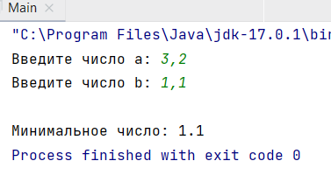

Рис. Скриншот IDE. Результат выполнения программы

**Задание 2**

Даны две переменные х, у (вещественные). Используя метод нахождения наименьшего из двух значений, найдите наименьшее из х + у, х • у, 0,5.

**Программный код:**

**package** com.company;  
**import** java.util.Scanner;  
  
**public class** Main {  
  
 **public static void** main(String[] args) {  
 Scanner in = **new** Scanner(System.***in***);  
 System.***out***.print(**"Введите число x: "**);  
 **double** x = in.nextDouble();  
 System.***out***.print(**"Введите число y: "**);  
 **double** y = in.nextDouble();  
 System.***out***.print(**"\nМинимальное число: "** + *minFunc*(*minFunc*(x + y, x * y), *minFunc*(0, 5)));  
 }  
 **public static double** minFunc(**double** n1, **double** n2) {  
 **double** min;  
 **if** (n1 > n2)  
 min = n2;  
 **else** min = n1;  
 **return** min;  
 }  
}

**Результат выполнения:**

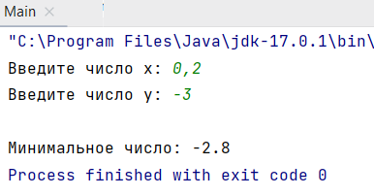

Рис. Скриншот IDE. Результат выполнения программы

**Задание 3**

Даны две переменные х, у (вещественные). Используя метод нахождения наименьшего из двух значений, найдите наименьшее из 2х, |х -у|, 4.5, (х + у)/3.

**Программный код:**

**package** com.company;  
**import** java.util.Scanner;  
  
**public class** Main {  
  
 **public static void** main(String[] args) {  
 Scanner in = **new** Scanner(System.***in***);  
 System.***out***.print(**"Введите число x: "**);  
 **double** x = in.nextDouble();  
 System.***out***.print(**"Введите число y: "**);  
 **double** y = in.nextDouble();  
 System.***out***.print(**"\nМинимальное число: "** + *minFunc*(*minFunc*(2 * x, Math.*abs*(x - y)), *minFunc*(4.5, (x + y) / 3)));  
 }  
 **public static double** minFunc(**double** n1, **double** n2) {  
 **double** min;  
 **if** (n1 > n2)  
 min = n2;  
 **else** min = n1;  
 **return** min;  
 }  
}

**Результат выполнения:**

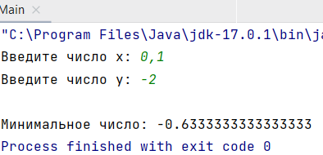

Рис. Скриншот IDE. Результат выполнения программы

**Задание 4**

Разработайте метод для нахождения максимального из двух чисел. Вычислите с помощью него значение выражения z = max (х, 2у — х) + max (5х + Зу, у).

**Программный код:**

**package** com.company;  
**import** java.util.Scanner;  
  
**public class** Main {  
  
 **public static void** main(String[] args) {  
 Scanner in = **new** Scanner(System.***in***);  
 System.***out***.print(**"Введите число x: "**);  
 **double** x = in.nextDouble();  
 System.***out***.print(**"Введите число y: "**);  
 **double** y = in.nextDouble();  
 **double** z = *maxFunc*(x, 2 * y - x) + *maxFunc* (5 * x + 3 * y, y);  
 System.***out***.print(**"\nZ = "** + z);  
 }  
 **public static double** maxFunc(**double** n1, **double** n2) {  
 **double** max;  
 **if** (n1 > n2)  
 max = n1;  
 **else** max = n1;  
 **return** max;  
 }  
}

**Результат выполнения:**

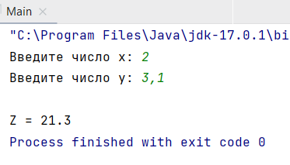

Рис. Скриншот IDE. Результат выполнения программы

**Задание 5**

Разработайте метод f(n), который для заданного натурального числа п находит значение!√� + � . Вычислите с помощью него значение выражения: √6 + 6 2 + √13 + 13 2 + √21 + 21 2

**Программный код:**

**package** com.company;  
**import** java.util.Scanner;  
  
**public class** Main {  
  
 **public static void** main(String[] args) {  
 **double** z = *sqrtFunc*(6) / 2 + *sqrtFunc*(13) / 2 + *sqrtFunc*(21) / 2;  
 System.***out***.print(**"\nРезультат = "** + z);  
 }  
  
 **public static double** sqrtFunc(**double** n) {  
 **double** res;  
 res = Math.*sqrt*(n) + n;  
 **return** res;  
 }  
}

**Результат выполнения:**

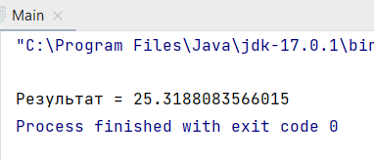

Рис. Скриншот IDE. Результат выполнения программы

**Задание 6**

Разработать методы для формирования и вывода на экран двумерного массива

**Программный код:**

**package** com.company;  
**import** java.util.Scanner;  
**import** java.util.Random;  
  
**public class** Main {  
  
 **public static void** main(String[] args) {  
 Scanner in = **new** Scanner(System.***in***);  
 System.***out***.print(**"Введите количество строк: "**);  
 **int** x = in.nextInt();  
 System.***out***.print(**"Введите количество столбцов: "**);  
 **int** y = in.nextInt();  
 *arrayFunc*(x, y);  
 }  
 **public static void** arrayFunc(**int** a, **int** b) {  
 Random objGenerator = **new** Random();  
 **int**[][] array = **new int** [a][b];  
 **int** randomNumber;  
 **for** (**int** i = 0; i< array.**length**; i++){  
 **for** (**int** j = 0; j< array[i].**length**; j++) {  
 randomNumber = 10 - objGenerator.nextInt(21);  
 array[i][j] = randomNumber;  
 System.***out***.print(array[i][j] + **"\t"**);  
 }  
 System.***out***.print(**"\n"**);  
 }  
  
 }  
}

**Результат выполнения:**

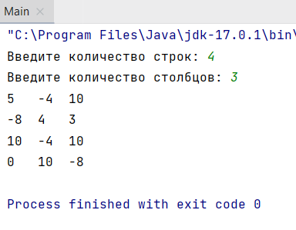

Рис. Скриншот IDE. Результат выполнения программы

**Задание 7**

Создайте три метода для выполнения арифметических операций, с именами: Add– сложение, Sub– вычитание, Mul– умножение. Каждый метод должен принимать два целочисленных аргумента и выводить на экран результат выполнения арифметической операции соответствующей имени метода. Требуется предоставить пользователю возможность вводить с клавиатуры значения операндов для выполнения вычислений.

**Программный код:**

**package** com.company;  
**import** java.util.Scanner;

**public class** Main {

**public static void** main(String[] args) {  
 Scanner in = **new** Scanner(System.***in***);  
 System.***out***.print(**"Введите число x: "**);  
 **int** x = in.nextInt();  
 System.***out***.print(**"Введите число y: "**);  
 **int** y = in.nextInt();  
 System.***out***.printf(**"Сумма = %d; \nРазность = %d; \nПроизведение = %d;"**, *addFunc*(x, y), *subFunc*(x, y), *mulFunc*(x, y));  
 }  
 **public static int** mulFunc(**int** a, **int** b) {  
 **return** a * b;  
 }  
 **public static int** subFunc(**int** a, **int** b) {  
 **return** a - b;  
 }  
 **public static int** addFunc(**int** a, **int** b) {  
 **return** a + b;  
 }  
}

**Результат выполнения:**

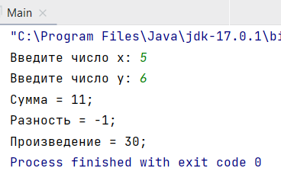

Рис. Скриншот IDE. Результат выполнения программы

**Задание 8**

Необходимо написать простой консольный калькулятор на Java.

§ Метод int getInt() - должен считывать с консоли целое число и возвращать его

§ Метод char getOperation() - должен считывать с консоли какое-то значение и возвращать символ с операцией (+, -, * или /)

§ Метод int calc(int num1, int num2, char operation) - должен выполнять над числами num1 и num2 арифметическую операцию, заданную operation.

§ Метод main() - должен считывать 2 числа (с помощью getInt()), считать операцию (с помощью getOperation(), передать все методу calc() и вывести на экран результат

**Программный код:**

**package** com.company;  
**import** java.util.Scanner;  
  
**public class** Main {  
  
 **public static void** main(String[] args) {  
 **int** x = *getInt*();  
 **int** y = *getInt*();  
 **char** operation = *getOperation*();  
 System.***out***.print(**"Результат: "** + *calc* (x, y, operation));  
 }  
 **public static int** calc(**int** num1, **int** num2, **char** operation) {  
 **switch** (operation) {  
 **case '+'**: {  
 **return** num1 + num2;  
 }  
 **case '-'**: {  
 **return** num1 - num2;  
 }  
 **case '*'**: {  
 **return** num1 * num2;  
 }  
 **default**: {  
 System.***out***.println(**"Такой операции нет!"**);  
 **return** 0;  
 }  
 }  
 }  
 **public static char** getOperation() {  
 Scanner in = **new** Scanner(System.***in***);  
 System.***out***.print(**"Введите знак операции: "**);  
 **return** in.findInLine(**"."**).charAt(0);  
 }  
 **public static int** getInt() {  
 Scanner in = **new** Scanner(System.***in***);  
 System.***out***.print(**"Введите число: "**);  
 **int** x = in.nextInt();  
 **return** x;  
 }  
}

**Результат выполнения:**

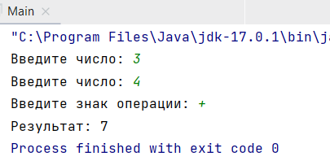

Рис. Скриншот IDE. Результат выполнения программы